*Aji Setiawan1) Titin Kristiana 2) Informatika : Jurnal Ilmiah Universitas Nusa Mandiri*

Vol. 6 No. 3Januari/2023

2615-1855 (E-ISSN)

2303-2863 (P-ISSN)

**PERANCANGAN SISTEM INVENTORY BERBASIS WEB PADA**

**PT HARAPAN SUKSES JAYA**

Oleh

**Aji Setiawan**1) **Titin Kritiana** 2)

Universitas Nusa Mandiri  
Jl. Raya Jatiwaringin No.2, RT.8/RW.13, Cipinang Melayu, Kec. Makasar, Kota Jakarta Timur, Daerah Khusus Ibukota Jakarta 13620

[*adjisty97@gmail,com1titin.tka@nusamandiri.ac.id2*](mailto:adjisty97@gmail,com1titin.tka@nusamandiri.ac.id2)*)*

**ABSTRAKS**

Sistem Inventory merupakan sistem yang digunakan untuk mengolah dan menyediakan informasi tentang data persediaan barang dalam sebuah perusahaan untuk pengambilan keputusan. Tujuan penelitian ini adalah untuk mengembangkan sistem informasi inventory yang sedang berjalan di PT. Harapan Sukses Jaya untuk mendukung kontrol stok barang gudang dengan berbasis web. Metodologi yang digunakan untuk mengembangkan sistem informasi persedian barang ini adalah metodeprototype serta menggunakan bahasa pemrograman PHP dan MySQL. Pengumpulan data dilakukan dengan cara observasi dan wawancara.

**Kata kunci : Inventory, Web, PHP,MySQL**

***ABSTRACT***

*Inventory system is a system used to process and provide information about inventory data in a company for decision making. The purpose of this research is to develop an ongoing inventory information system at PT. Harapan Sukses Jaya to support web-based stock control of warehouse goods. The methodology used to develop this inventory information system is the prototype method and uses the PHP and MySQL programming languages. Data collection was carried out by means of observation and interviews*.

***Keywords : Inventory, Web, PHP, MySQL***

*Aji Setiawan1) Titin Kristiana 2) Informatika : Jurnal Ilmiah Universitas Nusa Mandiri*

Vol. 6 No. 3Januari/2023

2615-1855 (E-ISSN)

2303-2863 (P-ISSN)

1. **PENDAHULUAN**

**1.1 Latar Belakang**

Sistem inventory adalah bagian yang disediakan dalam proses yang terdapat dalam suatu perusahaan untuk di produksi, serta barang jadi yang di sediakan untuk memenuhi permintaan dari konsumen setiap waktu yang disimpan dan di rawat menurut aturan tertentu dalam keadaan siap pakai dan tersimpan dalam database.

Menurut pendapat Schroeder [1] yang mengatakan bahwa definisi persediaan atau inventory adalah stock bahan yang digunakan untuk memudahkan produksi atau untuk

memuaskan permintaan pelanggan

Sistem informasi yang ada di inventory PT.Harapan Sukses Jaya masih menggunakan metode manual, sehingga masih memiliki berbagai kekurangan dan kendala yang dihadapi,

sehingga dibutuhkan suatu sistem yang mampu membantu tugas pegawai yang bisa memberikan dampak yang signifikan untuk mengubah pekerjaan sebelumnya lamban menjadi lebih cepat. Pada saat ini perkembangan teknologi informasi sangat cepat secara global dan tanpa adanya batasan waktu. Pekerjaan manusia yang dahulu dikerjakakan secara manual,

* 1. **Identifikasi Masalah**

Berdasarkan latar belakang masalah diatas maka dapat diambil beberapa masalah, yaitu :

1. Proses memasukkan barang dari inspek akhir ke gudang masih menggunakan

sistem manual, dengan menulis identitas barang pada kertas yang disediakan oleh operator

1. Pengambilan barang gudang untuk pengiriman masih menggunakan sistem manual, dengan cara menulis form request

**1.3 Tujuan**

Penelitian ini dilakukan dengan tujuan untuk menganalisis sistem informasi persediaan barang gudang yang sedang berjalan di PT.Harapan Sukses Jaya, sehingga peneliti dapat membuat sistem informasi persediaan barang gudang yang terkomputerisasi untuk memudahkan perusahaan dalam penyajian data dan informasi berupa laporan-laporan yang dibutuhkan pihak terkait.

**2. LANDASAN TEORI**

**2.1 Pengertian Sistem**

“Sistem adalah seperangkat unsur yang secara teratur saling berkaitan sehingga membentuk suatu rangkaian komponen yang berhubungan satu sama lain.”Terdapat beberapa karakteristik suatu sistem, yaitu

*Aji Setiawan1) Titin Kristiana 2) Informatika : Jurnal Ilmiah Universitas Nusa Mandiri*

Vol. 6 No. 3Januari/2023

2615-1855 (E-ISSN)

2303-2863 (P-ISSN)

1.Komponen

Suatu sistem terdiri dari sejumlah komponen-komponen yang saling berinteraksi, yang artinya saling bekerjasama membentuk satu kesatuan. Komponen sistem terdiri dari komponen yang berupa subsistem atau bagian- bagian dari sistem.

2.Batasan sistem (boundary)

Batasan sistem merupakan daerah yang membatasi antara suatu sistem dengan sistem yang lain atau dengan lingkungan luarnya. Batasan sistem ini memungkinkan suatu sistem menunjukkan ruang lingkup (scope) dari sistem tersebut.

3.Lingkungan luar sistem (environment)

Lingkungan luar sistem (environment) adalah di luar batas dari sistem yang mempengaruhi operasional sistem. Lingkungan dapat bersifat menguntungkan yang harus tetap dijaga

**2.2 Pengertian Sistem Informasi**

Simarmata Janer[3]Sistem Infomasi dapat diartikan sebagai sejumlah elemen- elemen yang saling bekerjasama dan bersatu membentuk satu tujuan yang sama.

Sistem adalah seperangkat unsur yang secara teratur saling berkaitan sehingga membentuk suatu rangkaian komponen yang berhubungan satu sama lain

**2.3 Pengertian Inventory**

Jacobs dan Chase (2016) Persediaan (inventory) adalah stok barang maupun sumber daya yang digunakan dalam perusahaan untuk melakukan kegiatan produksi maupun operasional.

**2.4 Metode Waterfall.**

Menurut Rosa dan Shalahuddin[6] menjelaskan bahwa ”Model Waterfall adalah model SDLC yang paling sederhana, model ini hanya cocok untuk pengembangan perangkat lunak.

dengan spesifikasi yang tidak berubah-ubah”. Pendekatan SDLC dengan berbagai pekerjaan di suatu tahap diselesaikan terlebih dulu sebelum pekerjaan dilanjutkan ke tahap berikutnya. Aliran SDLC sebagian besar tetap sama, berapa pun jumlah tahapannya. Siklus hidup pengembangan sistem (*System Development Life Cycle*) SDLC adalah metode pengembangan sistem tradisional yang digunakan oleh berbagai perusahaan untuk proyek teknologi informasi besar seperti infrastruktur teknologi informasi. SDLC adalah kerangka kerja terstruktur yang terdiri atas berbagai proses berurutan untuk mengembangkan sistem informasi. Model SDLC air terjun (*waterfall*) sering juga disebut model sekuensial linier (*sequential linear*) atau alur hidup klasik (*classic life cycle*). Model air terjun menyediakan pendekatan alur hidup perangkat lunak secara sekuensial atau terurut dimulai dari analisis, desain, pengkodean, pengujian,

*Aji Setiawan1) Titin Kristiana 2) Informatika : Jurnal Ilmiah Universitas Nusa Mandiri*

Vol. 6 No. 3Januari/2023

2615-1855 (E-ISSN)

2303-2863 (P-ISS

dan tahap pendukung (*support*). Berikut adalah

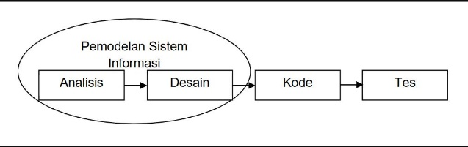

Sumber : Rosa dan Shalahuddin [6]

Gambar II.1. *Waterfall Model*

gambar model air terjun:

1. Analisis kebutuhan perangkat lunak (*Analysis*)

Proses pengumpulan kebutuhan dilakukan secara intensif untuk menspesifikasikan perangkat lunak agar dapat dipahami perangkat lunak seperti apa yang dibutuhkan oleh user. Spesifikasi kebutuhan perangkat lunak tahap ini perlu untuk didokumentasikan.

2. Desain (*Design*)

Desain perangkat lunak adalah proses multi langkah yang fokus pada desain pembuatan

program perangkat lunak, representasi antarmuka, dan prosedur pengkodean. Tahap ini menstranslasi kebutuhan perangkat lunak, dari tahap analisis kebutuhan representasi desain agar dapat diimplementasikan menjadi program pada tahap selanjutnya. Desain perangkat lunak yang dihasilkan pada tahap ini juga perlu didokumentasikan.

1. Pembuatan kode program (*Code*)

Desain harus ditranslasikan ke dalam program perangkat lunak. Hasil dari tahap ini adalah program komputer sesuai dengan desain yang telah dibuat pada tahap desain.

1. Pengujian (*Test*)

Pengujian fokus pada perangkat lunak dari segi fungsional dan memastikan bahwa semua bagian sudah diuji. Hal ini dilakukan untuk meminimalisir kesalahan (error) dan memastikan keluaran yang dihasilkan sesuai yang diinginkan.

**2.5 Konsep Basis Data  
2.5.1 Defenisi basis data**

Database adalah basis data atau sekumpulan data yang dikelola sedemikian rupa sesuai ketentuan tertentu dan saling berhubungan supaya mudah dikelola. Pengelolaan database memudahkan setiap orang mencari, menyimpan, dan menghapus informasi.

**2.5.2 MySQL**

MySQL adalah sebuah sistem manajemen database yang berguna untuk mengelola database di dalam website.

**2.5.3 Appserv**

Appserv merupakan aplikasi yang berfungsi untuk install beberapa program antara lain Apache, PHP, MySQL dalam waktu yang singkat.dan penggunaanya yang mudah dalam membangun sebuah Web

**3.METODE PENELITIAN  
3.1 Metode Pengumpulan Data.**

Metode Penelitian Untuk pengumpulan data dokumen yang dibutuhkan dalam penulisan ini mengenai Perancangan Sistem Informasi Inventory berbasis web,

*Aji Setiawan1) Titin Kristiana 2) Informatika : Jurnal Ilmiah Universitas Nusa Mandiri*

Vol. 6 No. 3Januari/2023

2615-1855 (E-ISSN)

2303-2863 (P-ISSN)

Penulis menggunakan metode sebagai berikut :

A. Observasi

Dalam metode ini, penulis melakukan pengumpulan data keluar masuk barang pada PT Harapan Sukses Jaya. Data yang sudah dikumpulkan akan disajikan dalam bentuk website agar admin mendapatkan informasi yang dibutuhkan di dalam web

B. Wawancara

Penulis melakukan wawancara kepada HRD PT Harapan Sukses Jaya

C. Studi Pustaka

Penulis melakukan penelitian kepustakaan untuk memperoleh teori-teori pendukung, referensi data yang mendukung dalam pembuatan skripsi

**4. HASIL DAN PEMBAHASAN  
4.1 Hasil**

Diharapkan dengan adanya sistem invetory yang baru dapat memperoleh informasi yang dibutuhkan setiap saat untuk melakukan kebijaksanaan dalam pengambilan keputusan secara cepat dan tepat.Serta dapat mempercepat atau Mengoptimalkan Suatu kegiatan

**4.1.1 Menu**

Pada bagian tampilan menu terdapat submenu, adapun tampilannya sebagai berikut :

**1. Login**

Halaman login Halaman ini berfungsi sebagai halaman untuk login user berguna untuk proses masuk kedalam ruang admin dan ruang pegawai.

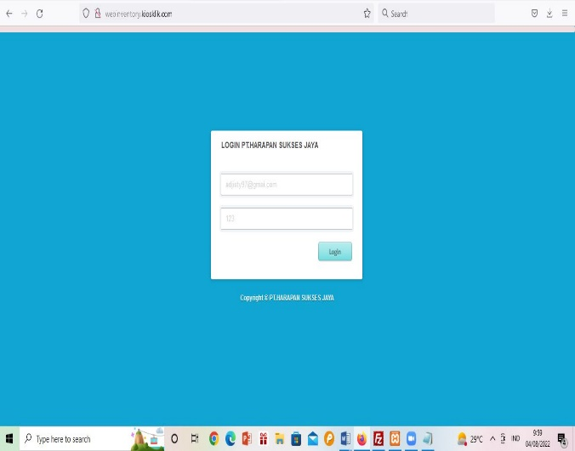

**Gambar IV.1**

**Halaman login**

*Aji Setiawan1) Titin Kristiana 2) Informatika : Jurnal Ilmiah Universitas Nusa Mandiri*

Vol. 6 No. 3Januari/2023

2615-1855 (E-ISSN)

2303-2863 (P-ISSN)

1. **Home**

Halaman ini berfungsi sebagai halaman user yang akan

mengakses website ini, yang bisa ditambah ataupun

dikurangi

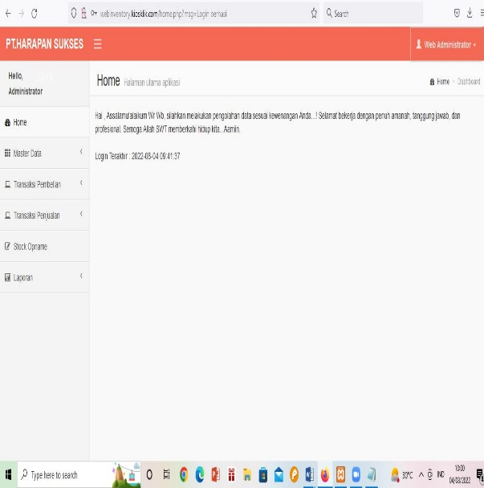

**Gambar IV.2**

**Halaman Home**

**Halaman Transaksi Pembelian**

Halaman ini berfungsi sebagai halaman user yang akan menambahkan transaksi pembelian sesuai kebutuhan Produksi

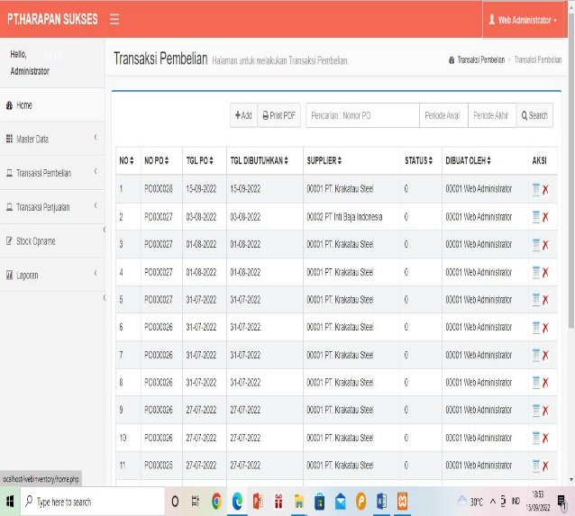

**Halaman Transaksi Penjualan**

Halaman ini berfungsi sebagai halaman user yang akan menambahkan Transaksi Penjualan produk

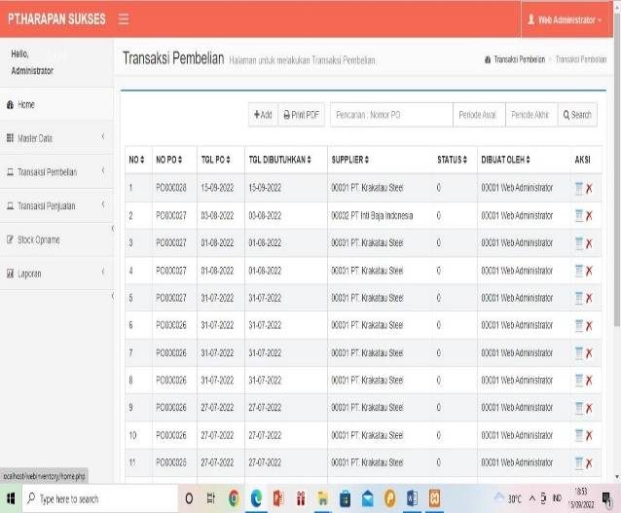

**Gambar IV.4**

**Halaman Transaksi Penjualan**

**Halaman Laporan Stok Produk**

Halaman ini berfungsi sebagai halaman user yang di gunakan untuk pengecekan laporan stok produk

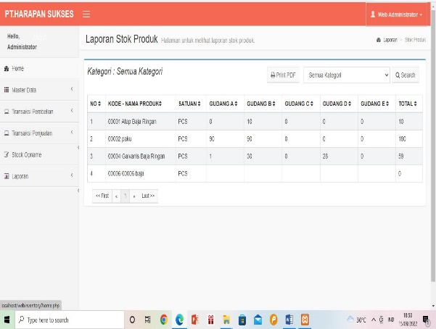

**Gambar IV.3**

**Halaman Transaksi**

*Aji Setiawan1) Titin Kristiana 2) Informatika : Jurnal Ilmiah Universitas Nusa Mandiri*

Vol. 6 No. 3Januari/2023

2615-1855 (E-ISSN)

2303-2863 (P-ISSN)

**5.KESIMPULAN DAN SARAN**

**5.1 Kesimpulan**

Penelitian yang telah penulis lakukan dan diuraikan pada bab sebelumnya menghasilkan beberapa kesimpulan. Kesimpulan yang penulis dapatkan adalah :

1. Pembuatan aplikasi website ini dapat membantu menyelesaikan masalah yang ada

di perusahaan PT.Harapan Sukses Jaya dalam melakukan peningkatan

efektifitas pencatatan inventory.

1. Dengan adanya Sistem i ini inventory dapat terkontrol dengan baik.
2. Meminimalisir kesalahan saat inventory dan memberikan kemudahan bagi pegawai

untuk melakukan inventory.

1. Meningkatkan kemampuan pegawai dalam melakukan pekerjaan yang sudah tek komputerisasi
2. Dengan sistem inventory seperti ini dapat mengubah kinerja

Pada PT.Harapan Sukses Jaya menjadi lebih baik dan lebih profesional dalam aktivitasnya

**5.1 Saran**

Penulis menyadari masih banyak kekurangan dalam pembuatan sistem ini, dan

untuk pengembangan selanjutnya, penulis menyarankan beberapa hal diantaranya :

1. Penulis berharap agar sistem inventory yang telah dirancang oleh penulis dapat dikembangkan kedepannya dan dapat mengurangi kesalahan-kesalahan yang dapat terjadi karena kesalahan manusia atau human error.
2. Melakukan pelatihan bagi admin yang akan menggunakan sistem inventory ini

**DAFTAR PUSTAKA**

1. [1] D. V. Tanjung, F. Ismawan, and U. Wirantasa, “Perancangan Sistem Aplikasi Inventory Toko Outdoor Berbasis Java Pada Cv Latar Outdoor,” *J. Inf. Syst. Applied, Manag. Account. Res.*, vol. 5, no. 1, p. 61, 2021, doi: 10.52362/jisamar.v5i1.339.
2. [2] S. C. Fadilah, H. Rianto, and T. Hartati, “Implementasi Framework Code Iginter Menggunakan Metode Waterfall Pada Sistem Informasi Penjualan Pt . Supreme Jaya Abadi Jisicom,” *J. Inf. Syst. Informatics Comput.*, vol. 4, no. 1, pp. 134–140, 2020.
3. [3] et. al Simarmata, Janner, *Konsep Dasar Manajemen Sistem Informasi*. 2020.
4. [4] ZonaReferensi.com, “Pengertian Sistem Menurut Para Ahli dan Secara Umum,” *16 Mei*, 2018.
5. [5] F. Asyqar and H. Dwiatmodjo, “Sistem Informasi Persediaan Barang ( Inventory ) Pada Pt . Ferro Mas Dinamika Menggunakan Vb . Net,” *J. SIBERNETIKA*, vol. 5, no. 2, pp. 143–157, 2020.
6. [6] Rosa & Shalahuddin, “Perancangan Sistem Informasi Manajemen Training Center Pusfid,” *J. Chem. Inf. Model.*, vol. 53, no. 9, pp.

*Aji Setiawan1) Titin Kristiana 2) Informatika : Jurnal Ilmiah Universitas Nusa Mandiri*

Vol. 6 No. 3Januari/2023

2615-1855 (E-ISSN)

2303-2863 (P-ISSN)

1. [7] H. Hengki and S. Suprawiro, “Analisis dan Perancangan Sistem Informasi Inventory Sparepart Kapal Berbasis Web : Studi Kasus Asia Group Pangkalpinang,” *J. Sisfokom (Sistem Inf. dan Komputer)*, vol. 6, no. 2, pp. 121–129, 2017, doi: 10.32736/sisfokom.v6i2.258.
2. [8] & M. Fridayanthie, “Logical Relational Structure (LRS),” *Lestari Al., n.d.,* , 2016.
3. [9] N. Nurul, F. Novita, S. Rohman, F. Miftahussudur, and M. Hidayat, “Sejarah dan Penggunaan Web Service,” no. April, pp. 0–4, 2021.
4. [10] M. Syafrizal, *Pengantar Jaringan Komputer - Google Books*. 2020.
5. [11] Rahmat Hidayat, “Pengertian World Wide Web,” *Pemrograman web dengan html*, 2017.
6. [12] A. M. Dzatussiri, *Buku Review Aplikasi Visual Studio Code*. 2017.
7. [13] W. Agustin and L. Lusiana, “Sistem Informasi Tenaga Kerja Pada Kantor Departemen Tenaga Kerja Dan Transmigrasi Menggunakan Bahasa Pemrograman Java,” *JOISIE (Journal Inf. Syst. Informatics Eng.*, vol. 1, no. 2, 2019, doi: 10.35145/joisie.v1i2.211.
8. [14] J. Duckett, *HTML & CSS*, vol. 53, no. 9. 2019.
9. [15] Hidayatullah, “Pengertian PHP,” *Inform. Bandung*, 2017